- Mettre un « C » en violet dans un cercle blanc sur le lien consultation.tn :

- Il faut afficher la meme taille et format d´images des experts meme s´ils ont inséré des images avec des formats différents lors de leur inscription :
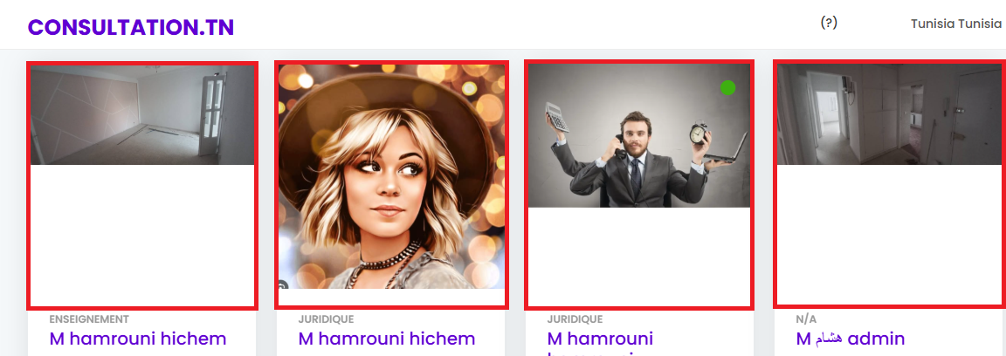

W lezem la taille des cellules egales , yabdeou w youfeou fard niveau :
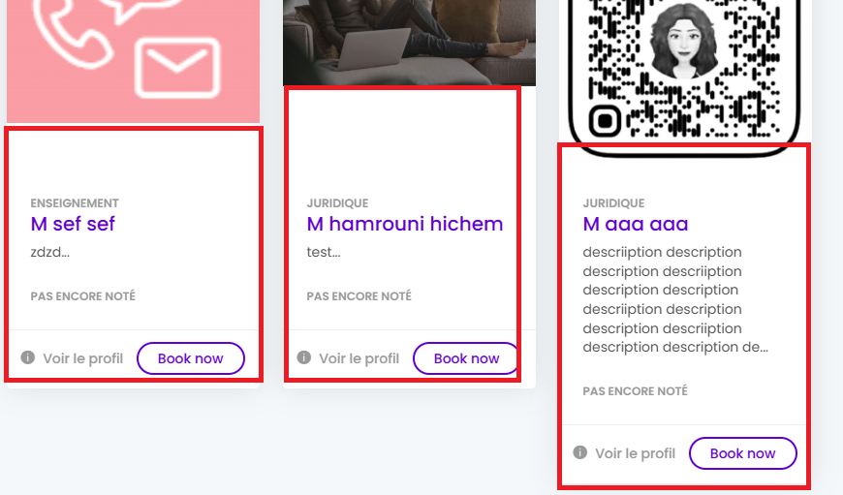

- Agrandir et centrer le formulaire d´inscription.
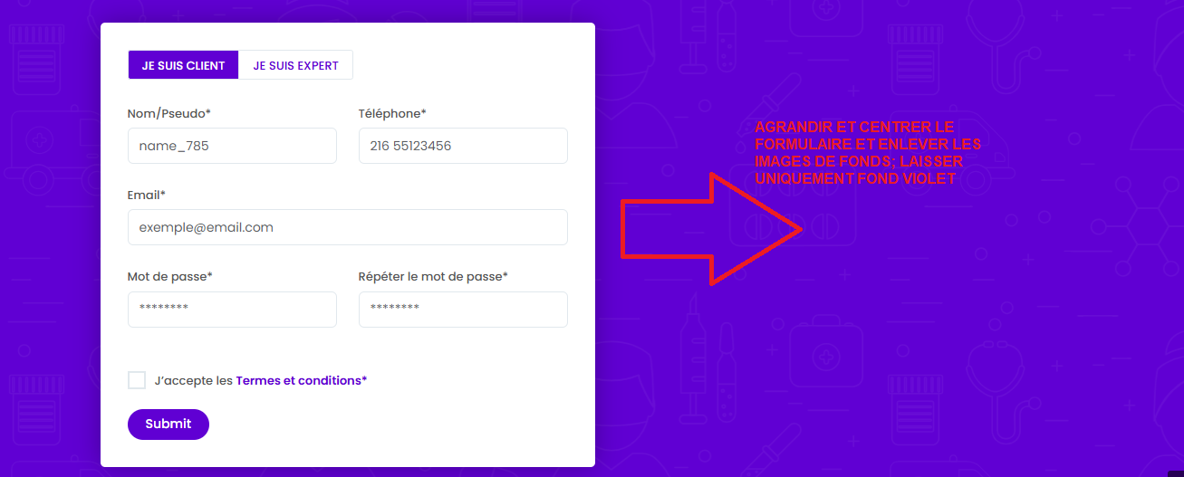
- Enlever les images de fonds, laisser uniquement un fond violet sans images (dans la connexion aussi enlever les images de fonds, laisser uniquement fond violet sans images)

- La fonctionnalité « Search » ne marche pas, j´ai mis une spécialité existante il ne m affiche rien, j´ai mis le nom d´un expert existant, il ne m´affiche rien non plus.

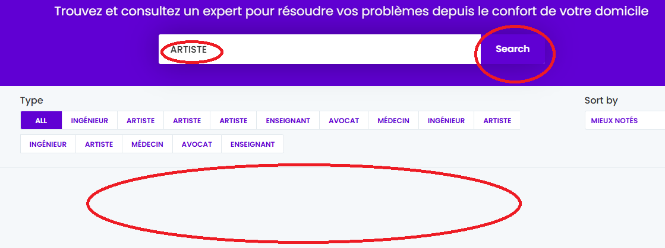

- Lorsque je clique sur le bouton « Search » sans rien insérer dans le champ, on m affiche « Showing 10 of 140 results », alors qu´il n y a que 3 experts et il y a une erreur de calcul

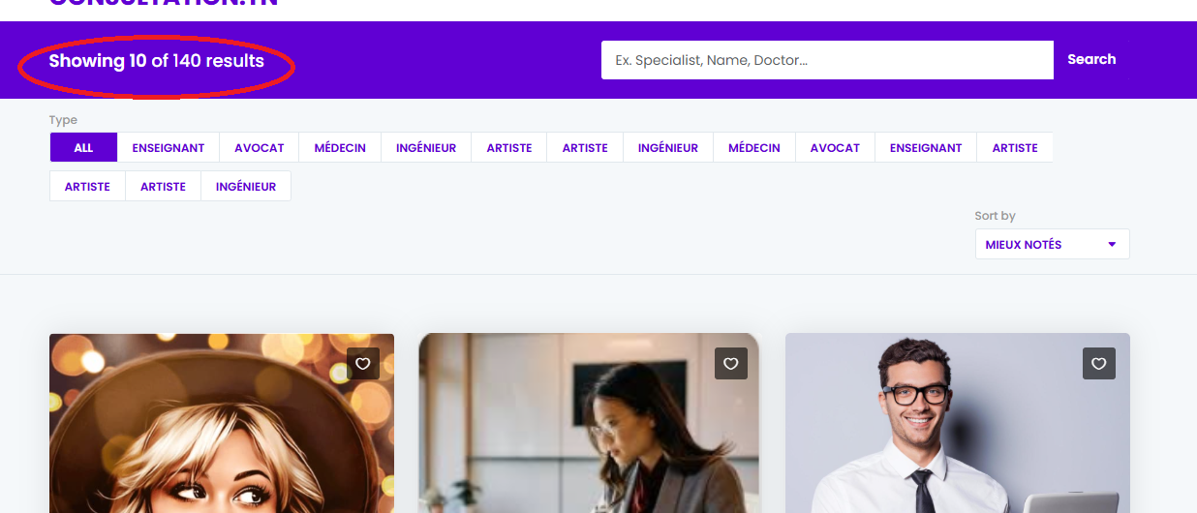

- Lorsque je clique sur le profil d´un expert : Remplacer bouton « Nombre de views » par « Avis clients» (qui comporte le nombre de votes des clients et la moyenne des notes) et ajouter « s » à la fin de « consultation » dans le bouton « Nombre de consultations »
Donc on aura 2 boutons : « Avis clients » (nombre des avis donnés par les client et la note moyenne des avis) et « Nombre de consultations »
POUR POUVOIR DONNER UN AVIS ; LE CLIENT ; DÈS LA FINALISATION DU CONF-CALL AVEC L´EXPERT ; IL DOIT RECEVOIR UN SMS DANS LEQUEL IL Y A UN LIEN QUI LE DIRIGE VERS UNE PAGE DANS LAQUELLE IL PEUT NOTER ET COMMENTER L´EXPERT. ET AUSSI À TRAVERS SON ACCÈS BACKEND ; LE CLIENT PEUT DONNER SON AVIS (NOTE ET COMMENTAIRE) À L´EXPERT AVEC LEQUEL IL A DÉJÀ EU UNE CONSULTATION
JE NE DOIS PAS POUVOIR COMMENTER OU DONNER UNE NOTE À UN EXPERT SANS L´AVOIR DÉJÀ CONSULTÉ

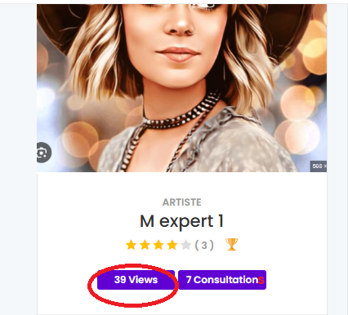

- Laisser les champs de l´inscription vides
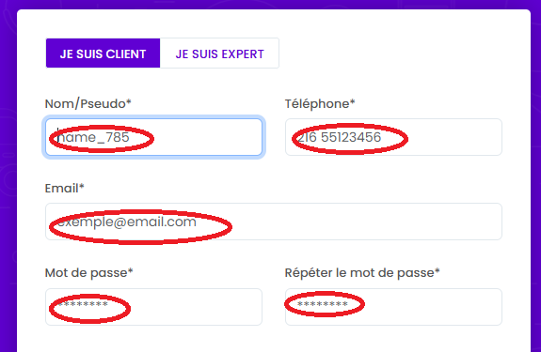
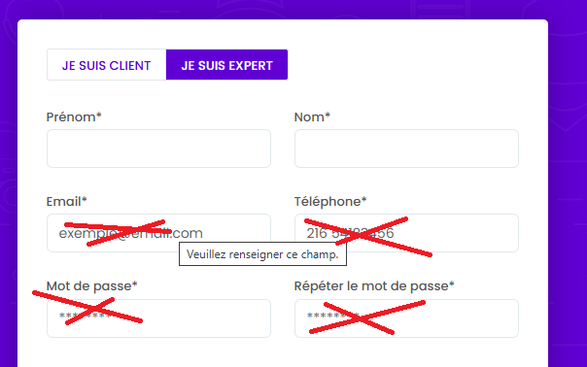

- Quand je m´inscris ou que je me connecte en tant que client, on doit me diriger vers la page d´accueil pas à mon espace, c´est uniquement l´expert qui doit etre dirigé vers son espace lorsqu´il s´inscrit ou se connecte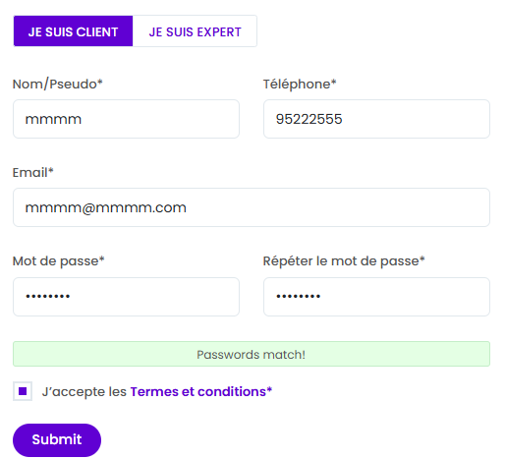

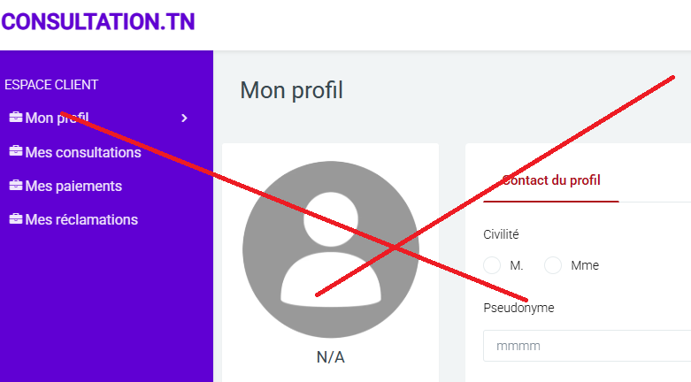

- Lorsque je me connecte en tant qu´expert, « je suis disponible (recommandé) » doit etre affiché par défaut
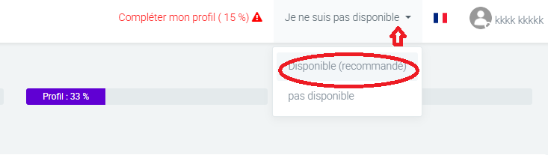

LORS DE LA CONNEXION/ INSCRIPTION
- Lors de la connexion, « forgot password » n´envoie pas de mail bien que l´adresse mail existe déjà et je me suis connecté avec
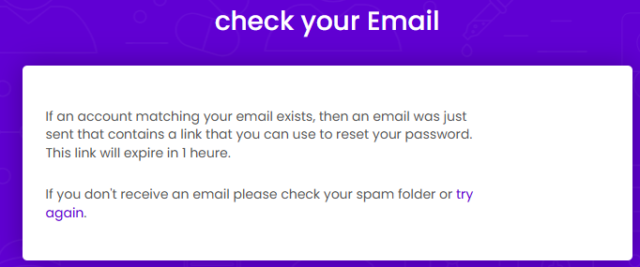

- Pourquoi tu as enlevé connect with google, facebook and linkedin pour le client qui était existant à la dernière version ?
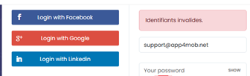

- Ne pas permettre à l´admin pays de créer une spécialité plusieurs fois
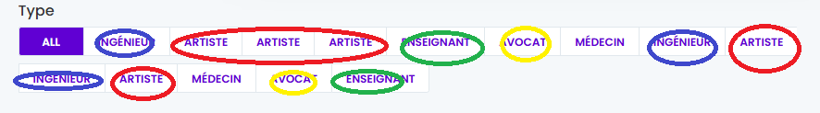

- Améliorer la qualité du logo 1 et 3 :
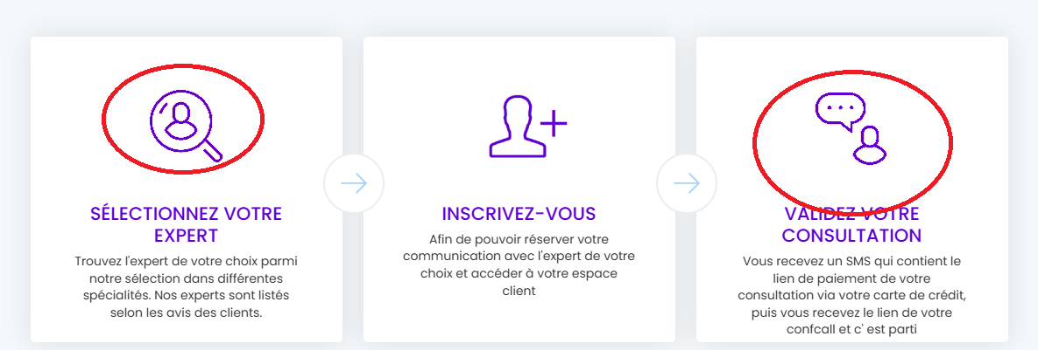

- Tnajem tsagher ettsawer mta3 les experts ? yesser kbar, ken tnajem tbaddalhom kima wengo.fr, bich yodherou plus d´experts dans la page d´accueil, w zidhom scroll à gauche et à droite bich l´utilisateur inajem ychouf les experts elli mahomch affichés fil page d´accueil. Jarreb activi 10experts par exemple pour voir kifech ils sont affichés w kifech on peut scroller à gauche et à droite pour voir tous les experts
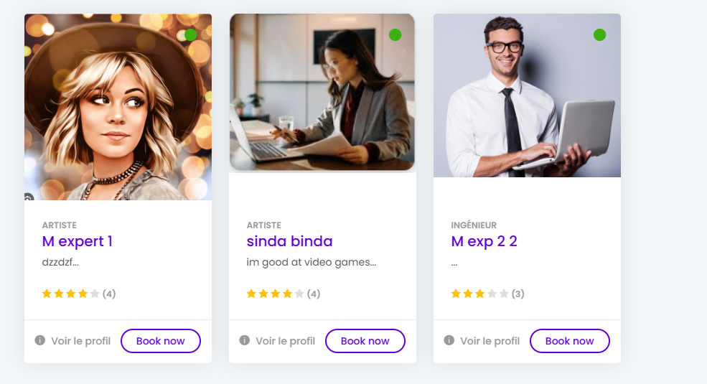
- Lorsque je clique sur le profil d´un expert, il faut afficher deux boutons :
« Consulter maintenant » puis « Prendre RDV », et le bouton « Consulter maintenant » doit etre affiché avant « Prendre RDV » et les deux boutons doivent etre de meme couleurs violet, s´il n y a pas assez de place dans une ligne, tu peux mettre les deux boutons ta7t b3adhhom
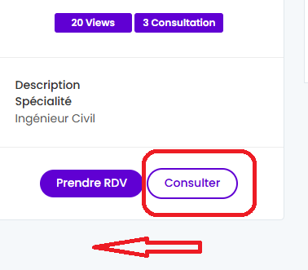

- Lorsque je clique sur le bouton « book now », ce n´est pas du tout clair les boutons « Consulter » et « réserver maintenant » en plus on affiche le calendrier de l´expert, donc on ne sait plus si c´est pour consulter maintenant ou pour une prise de rendez-vous pour plus tard.
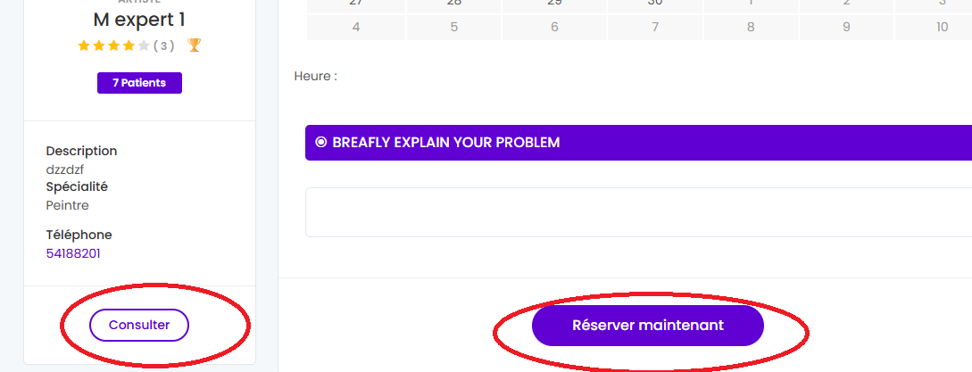

il faut mettre comme dans le point précedent deux boutons
« Consulter maintenant » et « Prendre un RDV » et si je clique sur « prendre RDV » c´est à ce moment qu´on affiche l´emploi du temps de l´expert, on n affiche pas directement l emploi du temps de l´expert
Remplacer le bouton « Reserver maintenant » par « Consulter maintenant » et un autre bouton « Prendre un RDV »

xix. Remplacer « Languages » par « Langues »
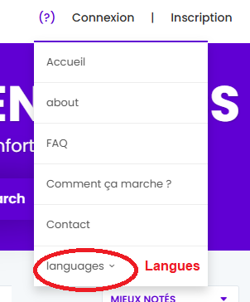

Lorsque je me connecte en tant que CLIENT :

- POURQUOI TU AS ENLEVÉ LA POSSIBILITÉ DE METTRE UN CŒUR À UN EXPERT POUR LE LISTER DANS MES « EXPERTS FAVORIS » ? :
Ajouter une rubrique « Mes experts favoris » dans mon espace client, parce que dans l´ancienne version, lorsque je suis connecté en tant que client, je peux mettre le bouton « cœur » sur les experts comme dans l´image suivante


- Enlever partout « Patient » et le remplacer par « Client », meme dans les liens :
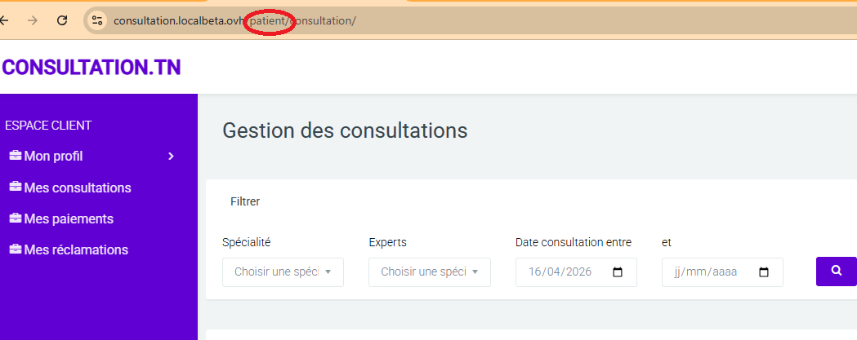

Dans l´espace Expert :
Quand je clique sur : Compléter mon profil


- On m affiche ceci la phrase ci-dessous, c´est bien, mais il faut laisser le temps au client de lire ce message, parce qu´il ne s´affiche que pour quelques secondes
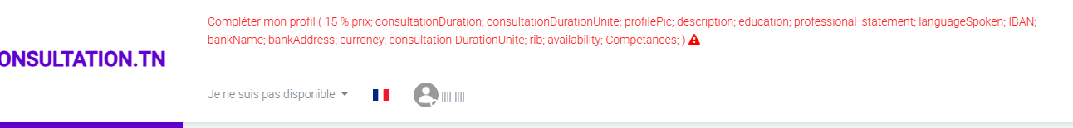

- Mettre des étoiles devant tous les champs à remplir par l´expert pour qu´il comprenne que ce sont tous des champs obligatoires dans Contact profil, spécialité, diplôme, coordonnées bancaires
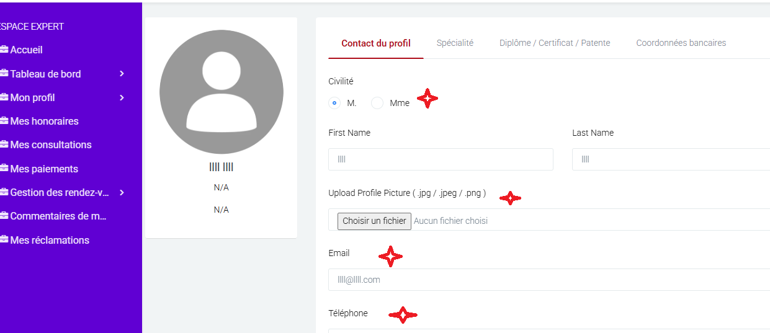

- Je n´ai rien inséré, j´ai laissé tous les champs vides et j´ai cliqué sur le bouton : « Compléter mon profil », il m´affiche ce message :
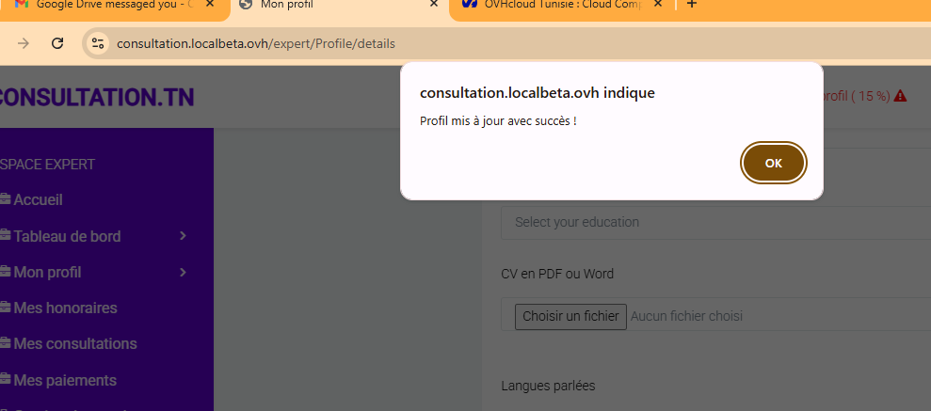

« Profil mis à jour avec succès ». Je n´ai rien inséré. Ce message ne doit etre affiché que lorsque j´ai remplis toutes les informations et au dernier formulaire. Lorsque je suis au premier formulaire « Contact Profil » et que je le rempli puis je clique sur le bouton « Compléter mon profil », on doit me passer au deuxième formulaire « Spécialité », lorsque je rempli tous les champs de « Spécialité » et que je clique sur le bouton « Compléter mon profil », on doit me passer au troisième formulaire « Diplôme » ….. et ce n´est que si je rempli tous les formulaires à la dernière étape qu´on m´affiche :
« Profil mis à jour avec succès. Il est en cours de validation de la part de l´administration. Vous serez notifié lorsque votre profil sera activé et affiché sur notre site www.consultation.tn ».

SI JE LAISSE UN SEUL CHAMP NON REMPLI ; ON DOIT M´AFFICHER « PRIÈRE DE REMPLIR TOUS LES CHAMPS »

- Supprimer « Accueil »
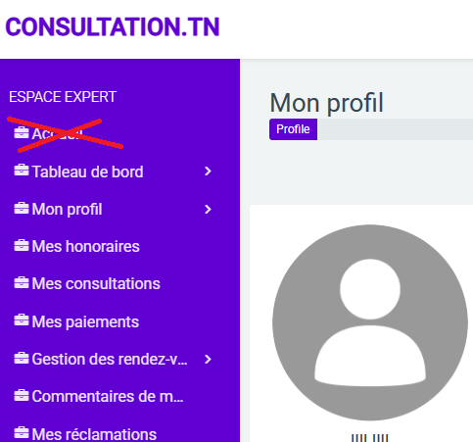

- POURQUOI TU AS SUPPRIMÉ « MES COORDONNÉES BANCAIRES » ???
Voici ce que je t´ai écrit dans le lot 2 :
Dans la rubrique « Mon profil », remplacer « Mes coordonnées de connexion » par « Mon mot de passe » et le mettre en dernier dans la sous-liste de la rubrique « Mon Profil »
La rubrique « tableau de bord » et « Mes consultations », c´est la meme chose, donc remplacer « Tableau de bord » par « Mes consultations »
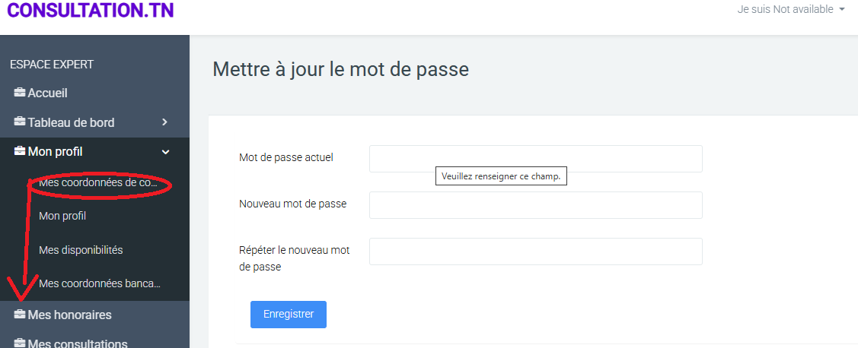

Dans la rubrique « Mes disponibilités », ajoute jusqu´à minuit, parce que c´est des consultations en ligne, il se peut que les experts font des consultations lorsqu´ils rentrent à la maison

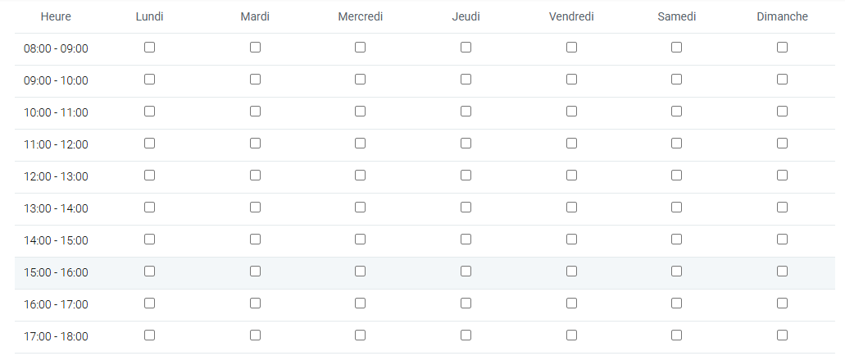

- Je ne peux pas sélectionner une sous-catégorie d´une spécialité :
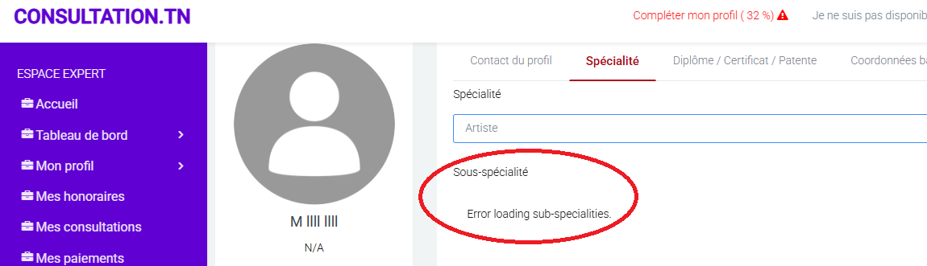

- Remplacer le bleu par le violet :
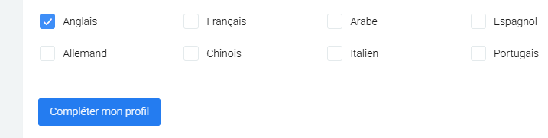
- Lorsque je dois insérer un diplôme ou patente, il y a 4 champs identiques, laisser uniquement un seul, et enlever la date :
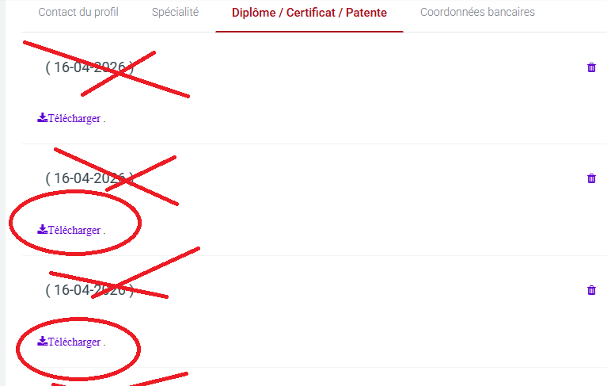

BUG LORSQUE JE METS UNE IMAGE DE PROFIL ET UN CV DANS MON PROFIL DANS L´ESPACE EXPERT ; LE SITE YTI7 CARREMMENT !!!!
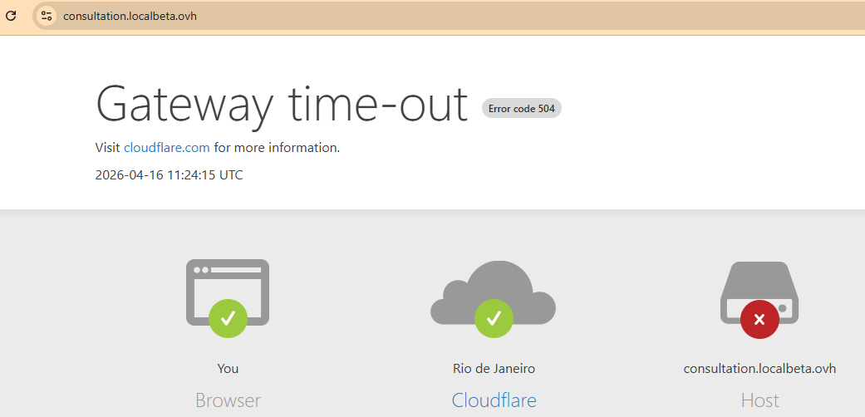

le bouton « ok » de la notification doit être en violet :
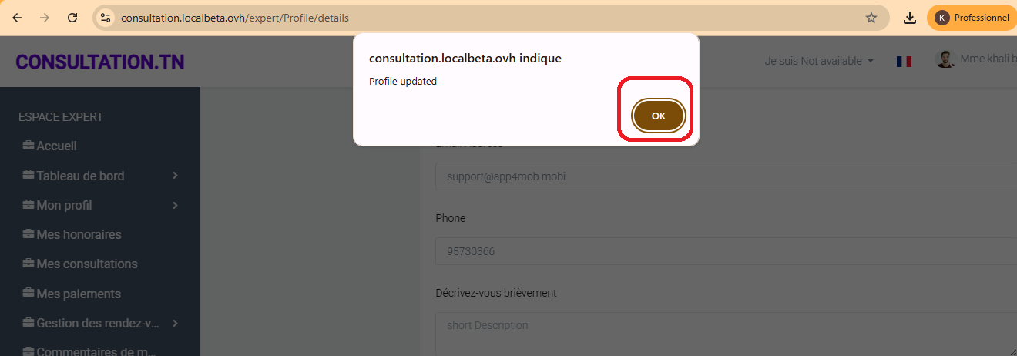

Présentez-vous brièvement ma7touta 3 fois, une fois fil « contact du profil » , une fois fil « Spécialité», une fois fil « Diplôme », khalliha marra wa7da fil « « Spécialité/diplôme », na7iha mil « contact du profil »
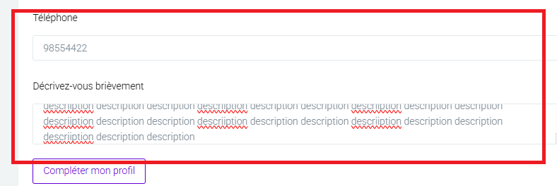

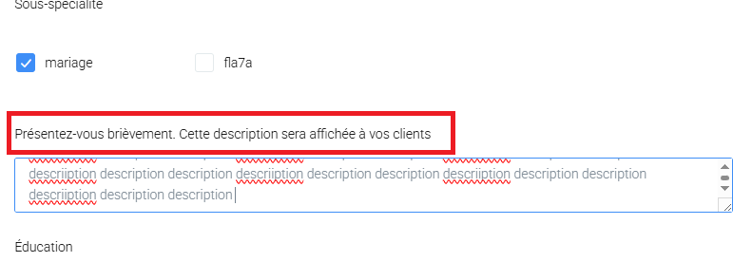

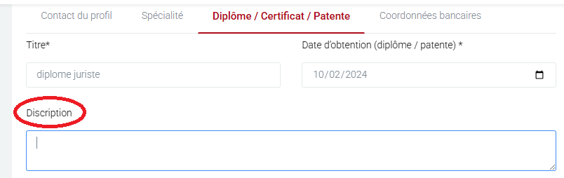

Après avoir uploadé mon diplôme, on me demande de télécharger le diplôme ????
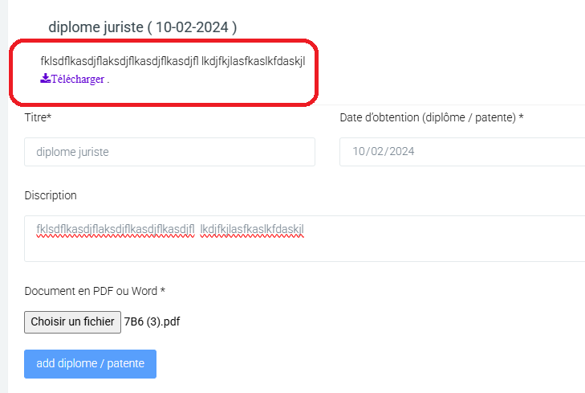

Et lorsque je clique sur « Add diplôme », il m affiche « Competence added » ensuite il m´affiche le diplôme 3 fois et je ne peux pas passer aux coordonnées bancaires :
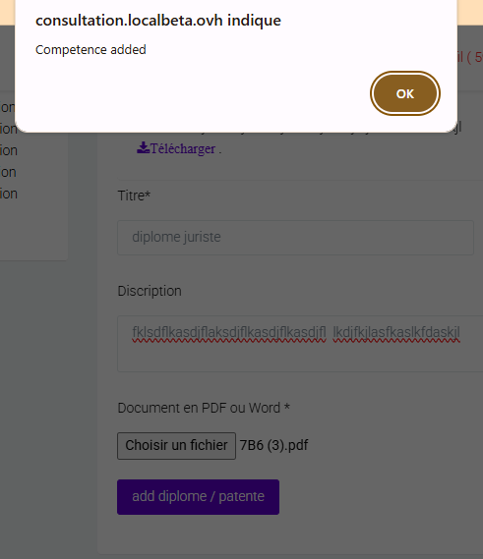
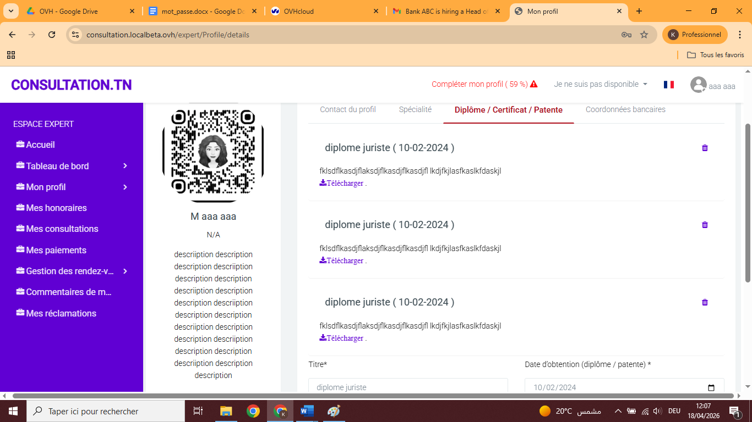

L´état d´avancement du profil diffère, dans l´exemple ci-dessous affiché 100% et 59% ???? Il faut que le pourcentage soit exacte partout :
Profil pas Profile
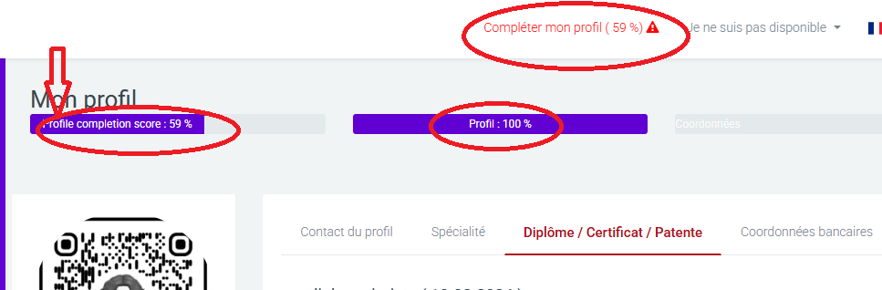

Lorsque je passe manuellement à la dernière étape « Coordonnées bancaires »(normalement houa wa7dou automatiquement yhezni lil dernière étape ba3ed ma nkamel etape « Diplôme ») et j´insère les coordonnées bancaires, il m´affiche
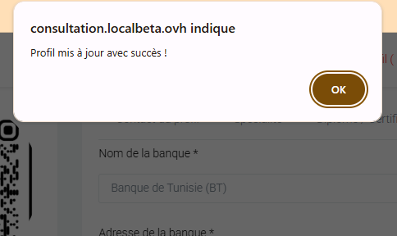
à modifier par : « Profil mis à jour avec succès. Il est en cours de validation de la part de l´administration. Vous serez notifié lorsque votre profil sera activé et affiché sur notre site www.consultation.tn ».

Et le pourcentage du profil doit etre : « Profil complet 100% » et non pas « Compléter mon profil 74% »
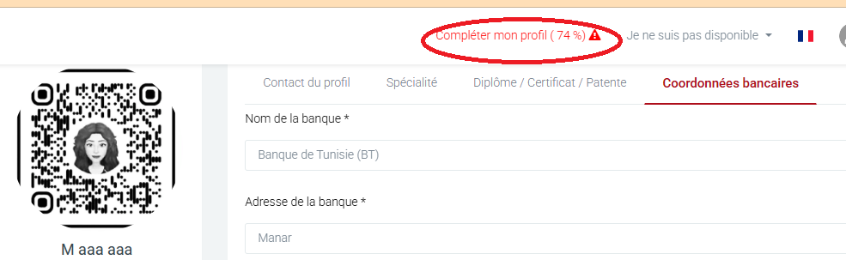

ACCES ADMIN PAYS
En tant qu´admin, j´ai voulu valider l´expert qui vient de créer son compte, le bouton vert affiche « Retirer la confirmation de cet expert » ?? normalement on affiche sur ce bouton « Valider cet expert »
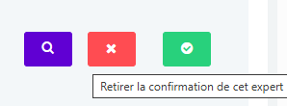

et après kif houa validé, normalement yabda famma bouton vert elli houa validé, alors que tawa famma bouton rouge w maktoub 3alih « Confirmer cet expert » alors que houa déjà confirmé et affiché dans le frontoffice du site web APPAREMMENT ENTI LES BOUTONS 3AMILHOM BIL MA9LOUB

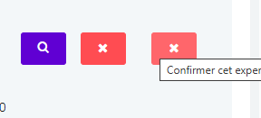

- Lorsque je suis dans la rubrique « Gestion des experts ». Lorsque je clique sur le bouton « Supprimer », il faut afficher un popup avant : « Etes-vous sûr de vouloir supprimer cet expert ? », donc modifier le message de la notification ci-dessous,il n´est pas clair :
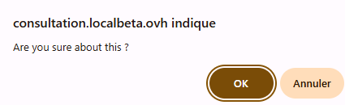

- J´ai créé un compte expert, ensuite je me suis connecté en tant qu´Admin filiale, je n´ai pas trouvé le nouveau compte d´expert dans la rubrique « Valider Expert », mais je l´ai trouvé dans « Liste des Experts ». Il faut que je trouve l´expert non encore validé dans la liste « Experts en attente de validation» et lorsque je le valide, il passe à la rubrique « Experts validés»
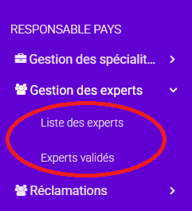

- Y-a-t-il une possiblité pour afficher une alerte avec le nombre de nouveaux profils experts à valider, c´est à dire, s´il y a 15 experts qui se sont inscrits et qui sont en attente de validation, on affiche une alerte avec le message « 15 experts à valider »
- Il faut envoyer une notification mail à l´admin filiale chaque fois qu´un expert s´est inscrit et doit être validé
- Message d´erreur lorsque je clique sur « Editer Expert » dans la rubrique « Experts validés »
- 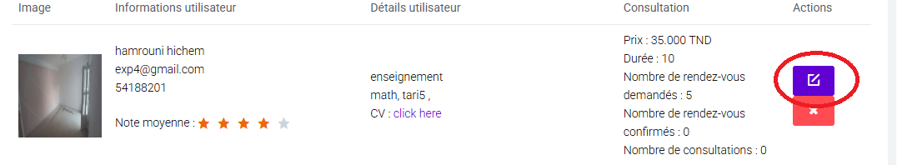
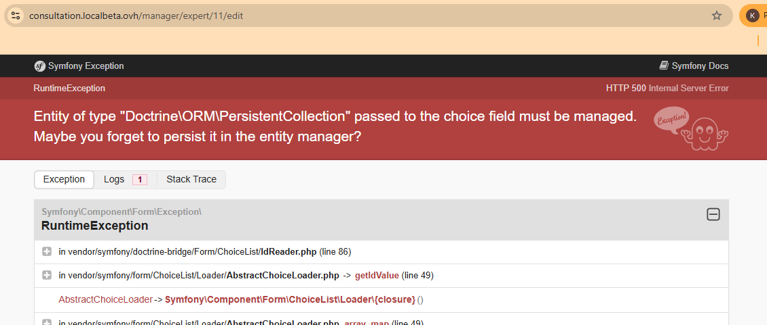

- Lorsque je clique sur le bouton « désactiver » un expert, on ne doit pas le supprimer tout de suite, on doit m´afficher avant un popup : « Etes-vous sûr de vouloir désactiver cet expert » et si je clique sur oui, alors on le désactive
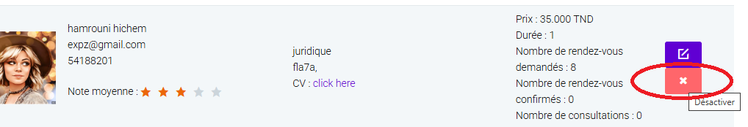

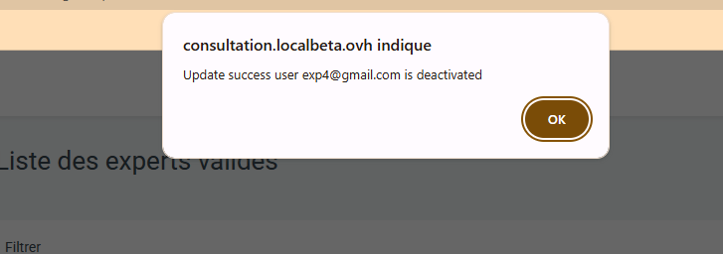
- Les experts doivent être cliquables dans les rubriques « Experts validés » et « Experts en attente de validation » pour que l´admin pays puisse voir en détails les informations des experts à valider
- dans la rubrique« Notes et commentaires », Le bouton « Send Reply » ne marche pas, lorsque je clique dessus, rien ne se passe :

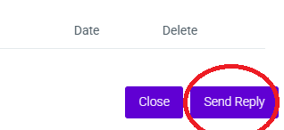

- Remplacer partout « Patient » par « Client »
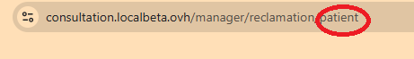

- Dans la rubrique « Réclamation », lorsque je clique sur « Réponse »
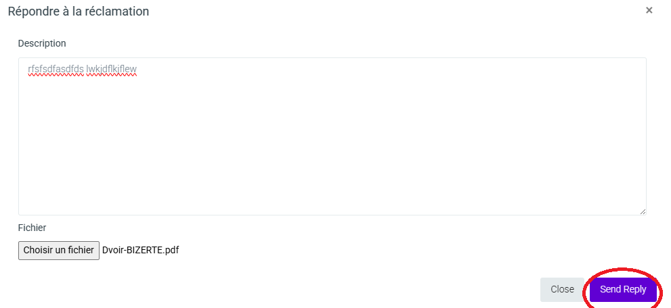
Et lorsque je clique sur « Voir les réponses » puis « Send Reply » le bouton ne marche pas :
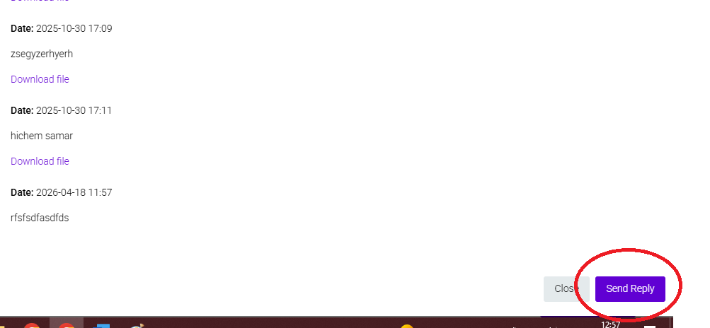

- La capture d´écran envoyé avec une réclamation en pièce-jointe n´est pas affichée
- Enlever le message d´erreur : « Error Reclamation not found »

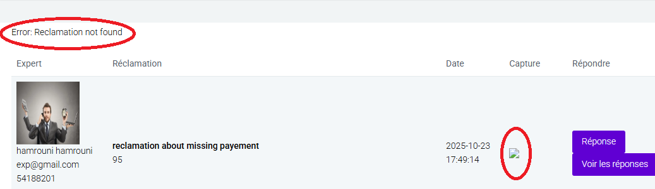
- Les avis et commentaires ne sont plus visibles dans l´espace « Notes et commentaire ». dans l´exemple ci-dessous par exemple, l expert à une moyenne de 4 etoiles mais 0 avis, impossible parce que le fait qu´il y a des etoiles, c´est qu´il y a des avis donnés
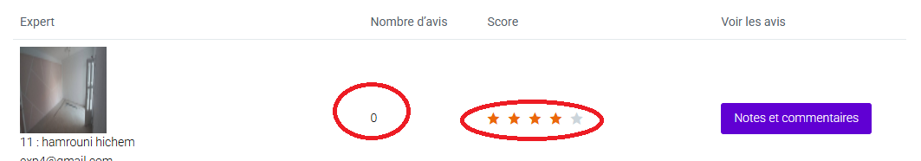

Et lorsque je clique sur le détail sur le bouton « Notes et commentaires », on ne m´affiche pas les commentaires et les étoiles, on m affiche la réponse des clients ????
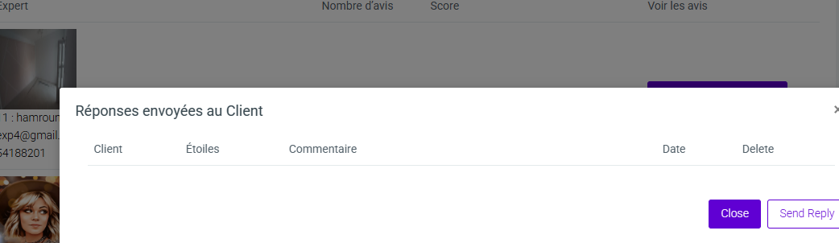

- Le bouton « delete » pour supprimer un commentaire ne marche pas :
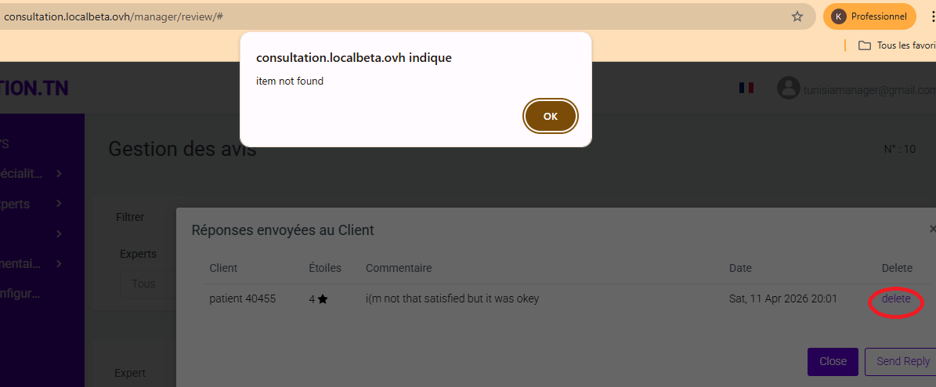

- Remplacer partout « patient » par « client »

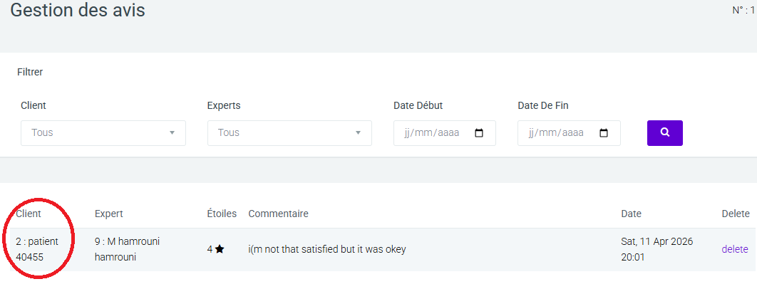

- Dans « Gestion des Avis » dans la sous-rubrique « par client », le filtre « Par client » ne filtre pas par client, il filtre « Par expert », il faut corriger :
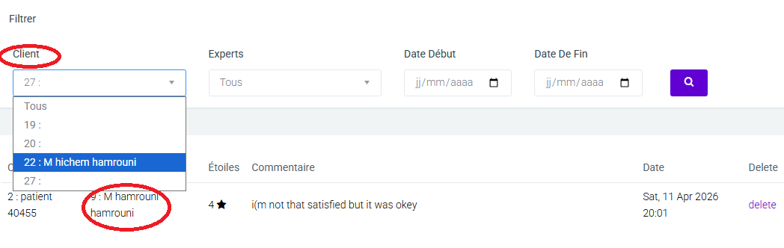
-Dans la rubrique « Spécialités » -> « Toutes les spécialités », je dois pouvoir ajouter de nouvelles spécialités avec des sous-catégories à partir de cette rubrique, mais je ne peux pas, on ne m´affiche que des spécialités déjà créés. Normalement je crée toutes les spécialités à partir de la rubrique « toutes les spécialités » ensuite je duplique les spécialités que je veux afficher dans ma filiale, les spécialités seront copiées dans la rubrique « Ma spécialité » et je peux les activer, modifier, supprimer à partir de cette rubrique.
